Informacion mbi Seminarin “NANOALB dhe UP-ja takon Industrinë”
Mundësitë e bashkëpunimit në mes nanoteknologjisë dhe industrisë

Pas seminarit të suksesshëm ndërmjet Qendrës Kërkimore të Nanoteknologjisë, NanoAlb dhe industrisë që u zhvillua në Tiranë, në datën 18.11.2020, u mbajt në Prishtinë, në datën 24 Qershor 2022 seminari i dytë ndërmjet NanoAlb dhe industrisë. Ky seminar u zhvillua në bashkëpunim me Universitetin e Prishtinës dhe Akademinë e Shkencave dhe Arteve të Kosovës. Seminari përfaqësonte gjithashtu edhe takimin e parë me biznesin kosovar dhe synonte të nxirrte në pah përvojën dhe njohuritë e grupeve kërkimore të NanoAlb dhe mundësitë e zbatimit të tyre në drejtime të ndryshme industriale. Nëpërmjet tij u synua krijimi i bashkëpunimeve të frytshme midis grupeve të ndryshme kërkimore të NanoAlb dhe industrisë bazuar në prezantimet e ekspertizës, shprehjen e nevojave/problemeve që kërkojnë zgjidhje të ndjekura nga diskutime në tryezë të rrumbullakët të ideve. Në këtë seminar paraqitën punimet shkencore 13 përfaqësues të grupeve të NanoAlb dhe 6 përfaqësues nga industria (programi i seminarit bashkëlidhur). Temat e punimeve shkencore të paraqitura nga grupet e NanoAlb fokusoheshin në materialet dhe teknologjitë e reja të prodhimit dhe kontrollit të ushqimeve, barnave, mbrojtjes së shëndetit, energjitikës, mjedisit etj. Interes për këto tema u shfaqën nga përfaqësuesit e industrisë ushqimore (Birra Peja), farmaceutike (TrePHARM), energjitike (Jaha Solar), ndërtimit (SharrCem). Takimi u hap me fjalën përshëndetëse të Prof. Dr. Fetah Podvoricës, anëtar i Akademisë së Shkencave dhe Arteve të Kosovës dhe Koordinator i NanoAlb për Kosovën, duke vijuar me fjalën përshëndetëse të Akad. Prof. Dr. Arben Merkoçit, Drejtor i NanoAlb, anëtar i Akademisë së Shkencave të Shqipërisë dhe Profesor pranë Institutit Katalan të Nanoshkencës dhe Nanoteknologjisë, ICREA, Spanjë. Diskutimet në lidhje me interesin e fillimit të bashkëpunimit ndërmjet përfaqësuesëve të NanoAlb dhe industrisë vijuan edhe pas këtij seminari. Në këtë seminar bashkëpunimi NanoAlb-Industri ishte e ftuar shkrimtarja e famshme dhe drejtuese e filmave Blerta Basholli, e cila mbajti një fjalim frymëzues mbi karrierën dhe arritjet e saj, të cilat e bënë atë të njohur anembanë botës. Në vijim paraqiten disa foto nga ky aktivitet:

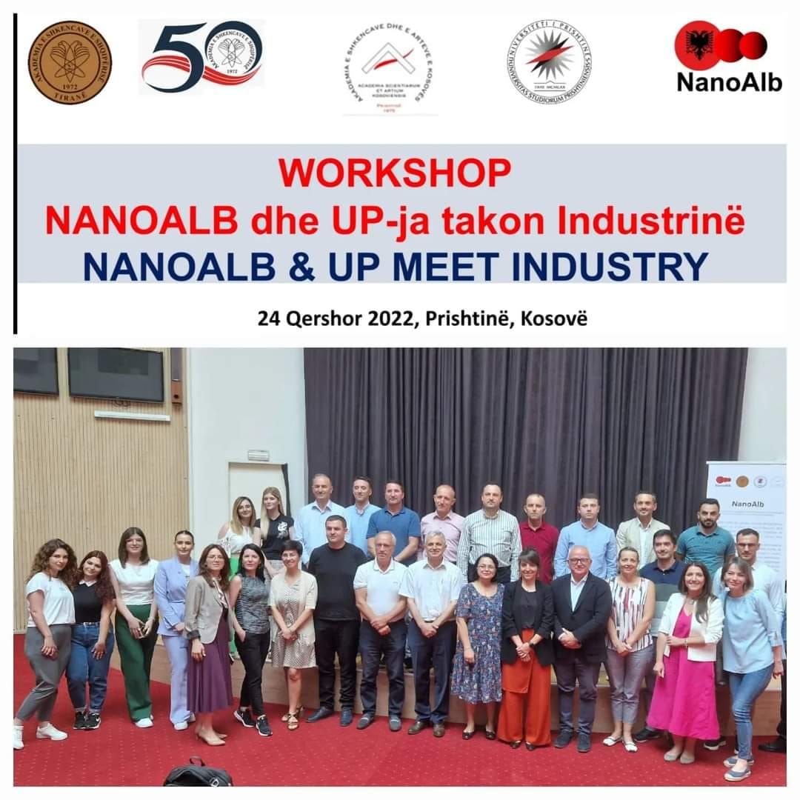
Foto e përbashkët e pjesëmarrësve të seminarit NanoAlb dhe UP takojnë Industrinë
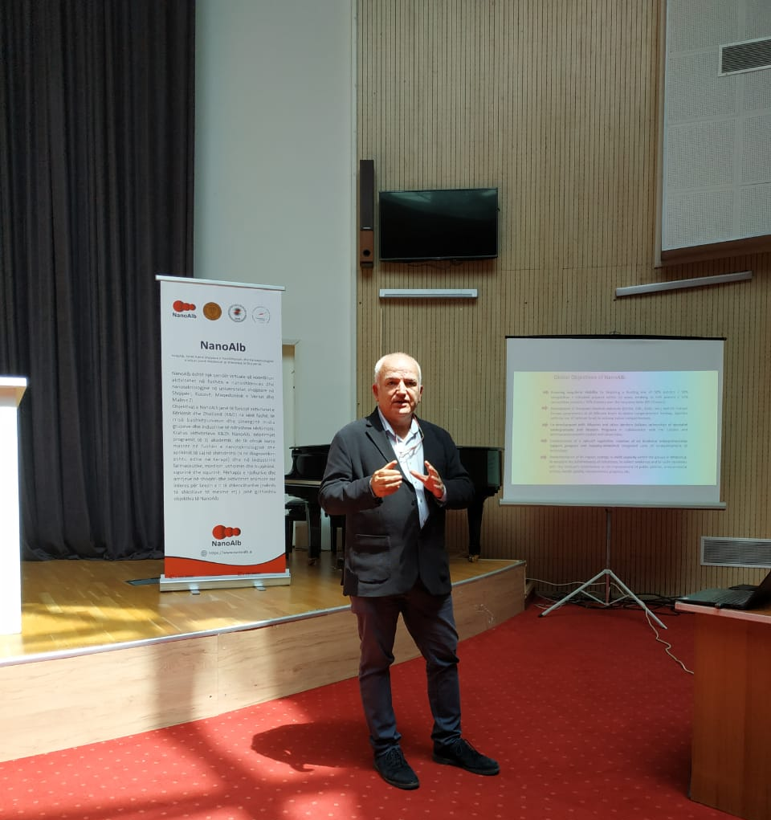
Akad. Prof. Dr. Arben Merkoçi gjatë fjalës së tij përshëndetëse
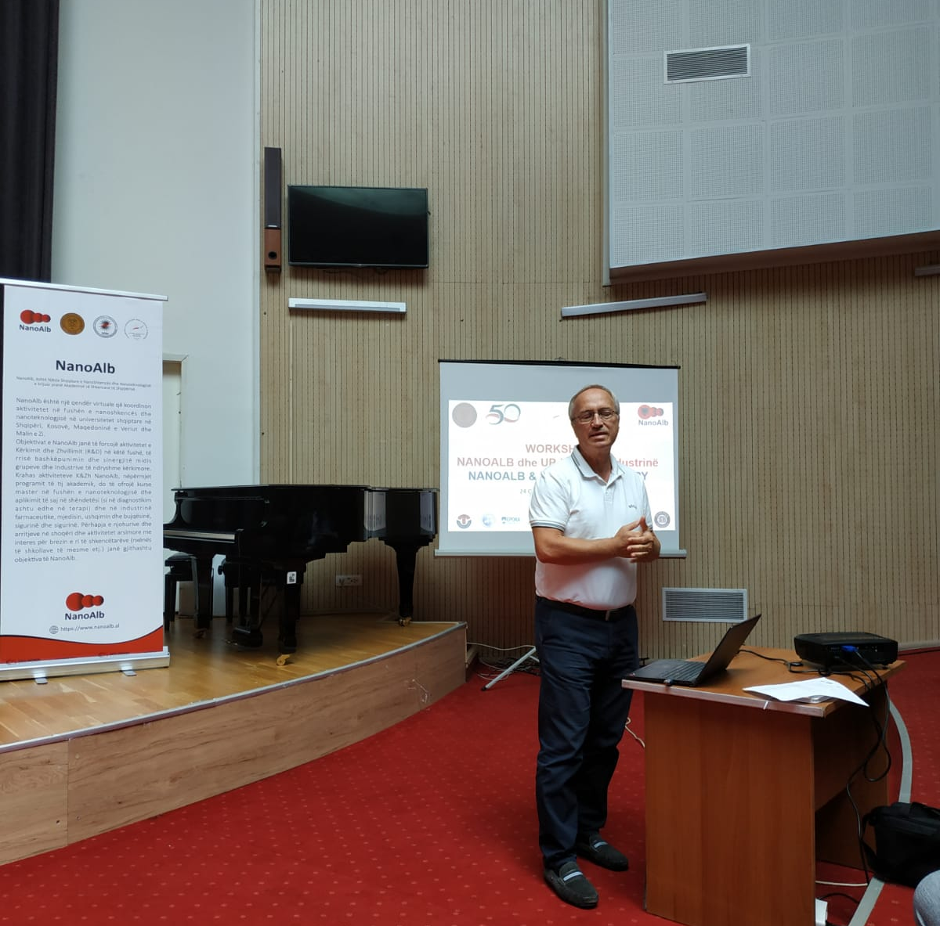
Akad. Prof. Dr. Besnik Baraj gjatë fjalës së tij përshëndetëse
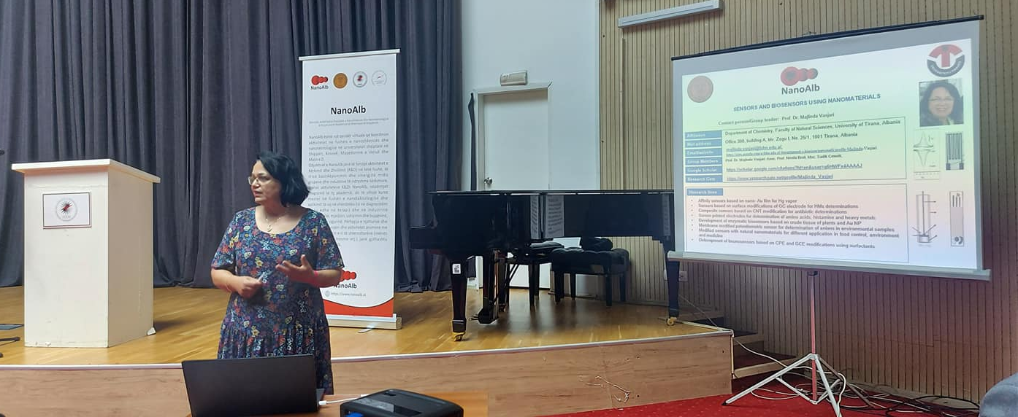
Prof. Dr. Majlinda Vasjari në paraqitjen e kumtesës me titull: “Zhvillimi i nanosensorëve për përcaktime në preparate farmaceutike”

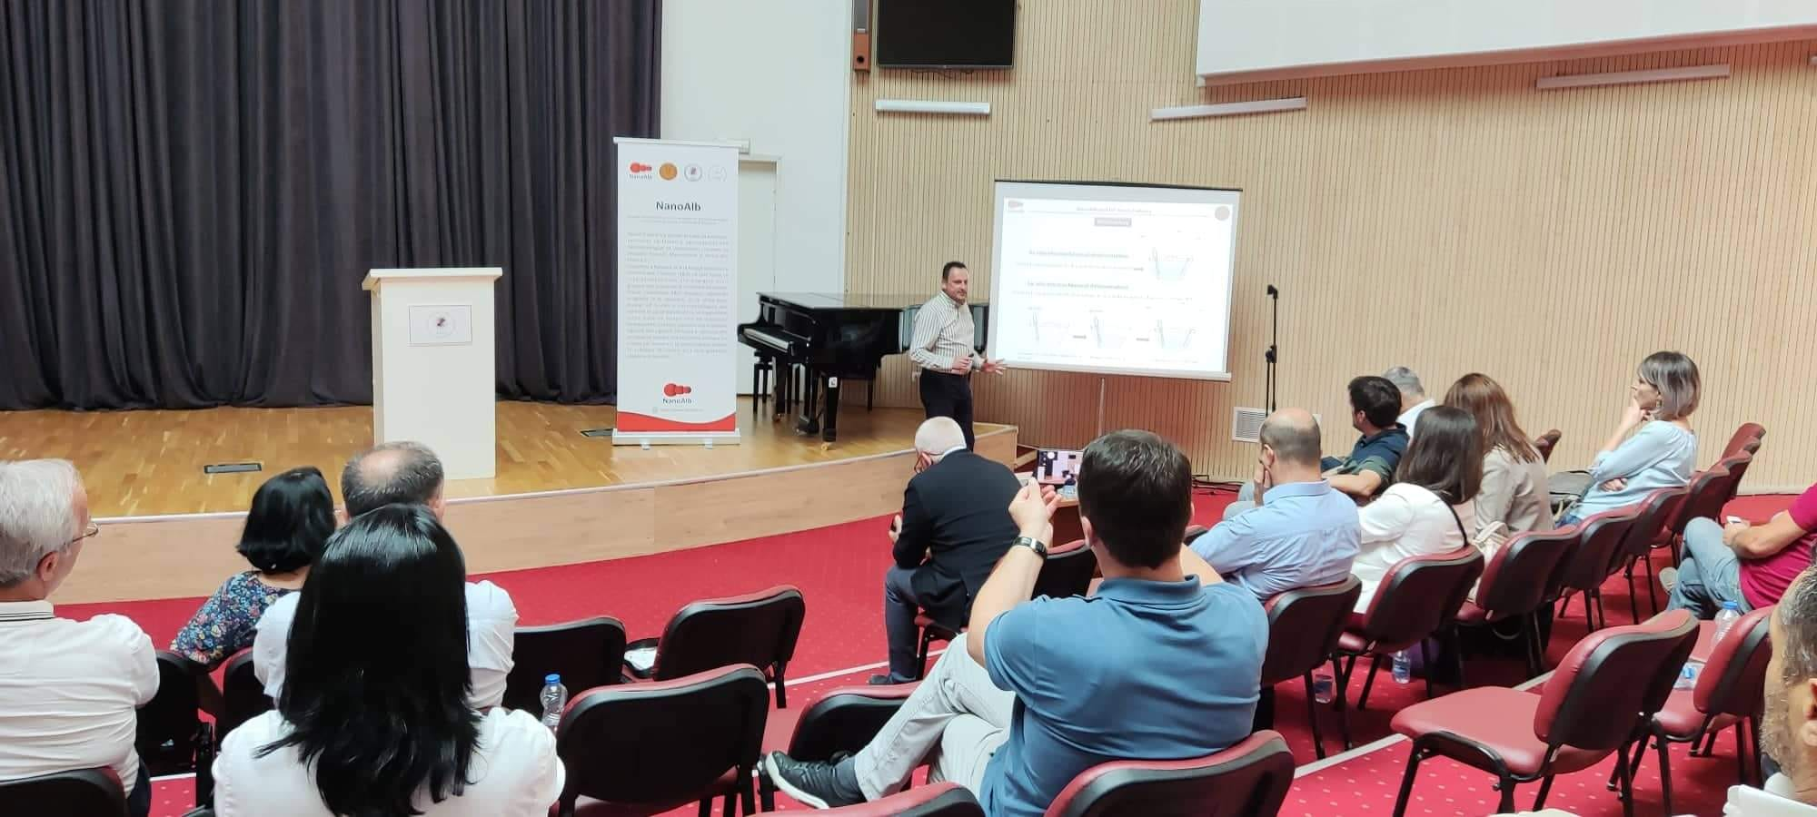
Prof. Dr. Kledi Xhaxhiu në paraqitjen e kumtesës me titull: “Përcaktimi i shpejtë dhe i lirë i cilësisë së verërave. Mundësia e hartimit të një standardi elektrokimik për klasifikimin e tyre”

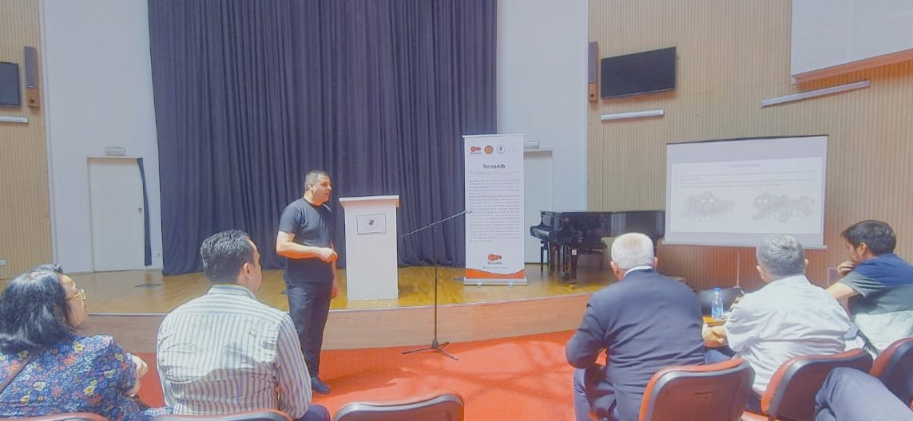

Prof. Asoc. Dr. Avni Berisha në paraqitjen e kumtesës me titull: “Prezantim i shkurtër i grupit hulumtues të NanoAlb: Shkenca e materialeve-nanokimia”
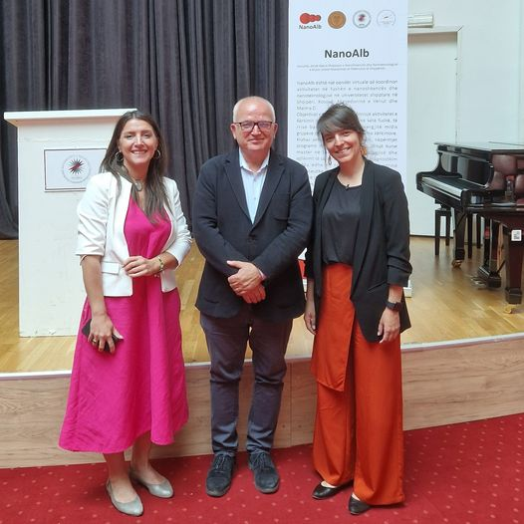
Foto e Akad. Prof. Dr. Arben Merkoçit me motrat Basholli (majtas Dr. Mimoza Basholli, djathtas Msc. Blerta Basholli)
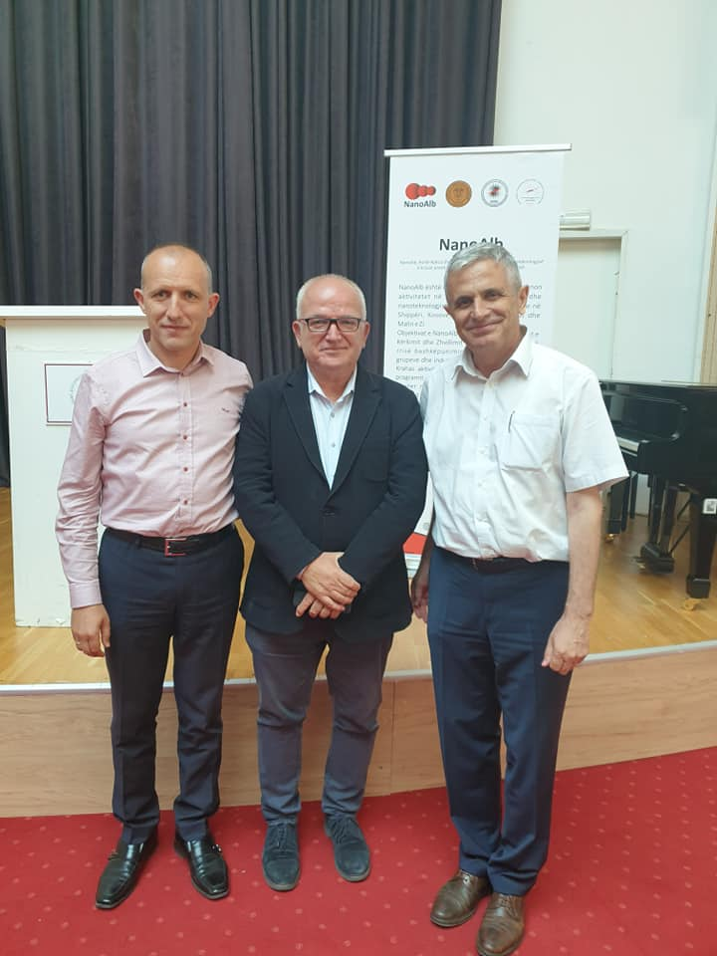
Foto e e Akad. Prof. Dr. Arben Merkoçit me Prof. Dr. Bashkim Ziberin (majtas) dhe Akad. Prof. Dr. Fetah Podvoricën (djathtas)

